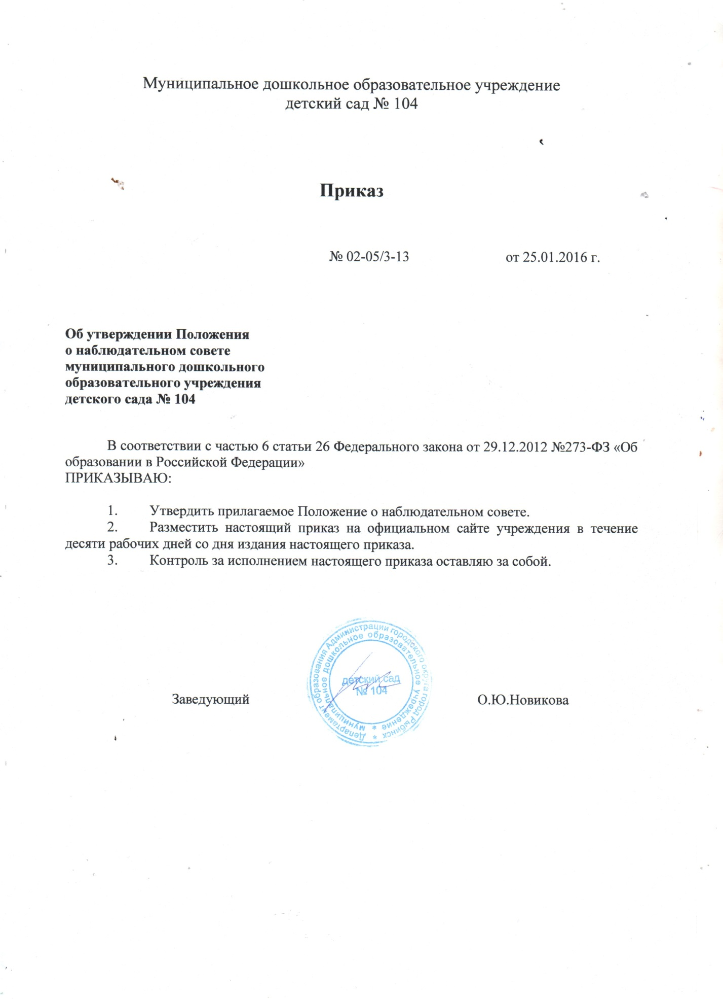

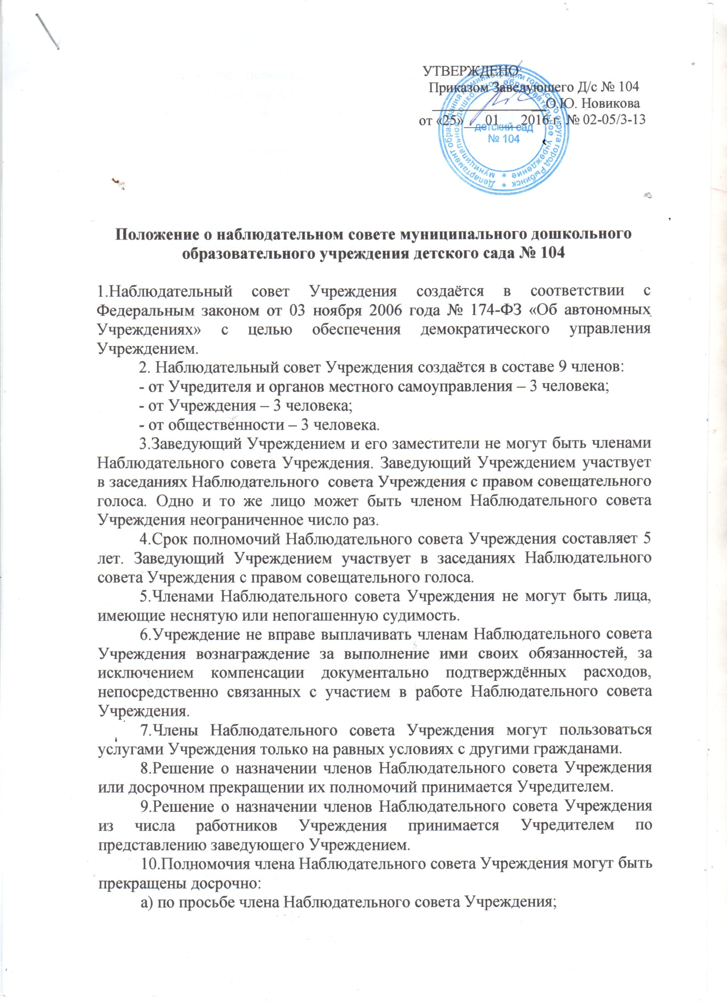

10.Полномочия члена Наблюдательного совета Учреждения могут быть прекращены досрочно:
а) по просьбе члена Наблюдательного совета Учреждения;
б) в случае невозможности исполнения членом Наблюдательного совета Учреждения своих обязанностей по состоянию здоровья или по причине его отсутствия в месте нахождения Учреждения в течение четырёх месяцев;
в) в случае привлечения члена Наблюдательного совета Учреждения к уголовной ответственности.
11.Полномочия члена Наблюдательного совета Учреждения, являющегося представителем органа местного самоуправления и состоящего с этим органом в трудовых отношениях:
- прекращаются досрочно в случае прекращения трудовых отношений;
- могут быть прекращены досрочно по представлению органов местного самоуправления или Учредителя.
12.Полномочия члена Наблюдательного совета Учреждения, являющегося работником Учреждения:
- прекращаются досрочно в случае прекращения трудовых отношений;
- могут быть прекращены досрочно по представлению заведующего Учреждением.
13.Вакантные места, образовавшиеся в Наблюдательном совете Учреждения в связи со смертью или с досрочным прекращением полномочий его членов, замещаются на оставшийся срок полномочий Наблюдательного совета Учреждения.
14.Председатель Наблюдательного совета Учреждения избирается на срок полномочий Наблюдательного совета Учреждения членами Наблюдательного совета Учреждения из их числа простым большинством голосов от общего числа голосов членов Наблюдательного совета Учреждения.
15.Представитель работников Учреждения не может быть избран председателем Наблюдательного совета Учреждения. Председатель Наблюдательного совета Учреждения организует работу Наблюдательного совета Учреждения, созывает его заседания, председательствует на них и организует ведение протокола. В отсутствие председателя Наблюдательного совета Учреждения его функции осуществляет старший по возрасту член Наблюдательного совета Учреждения, за исключением представителей от работников Учреждения.
16. Компетенция Наблюдательного совета Учреждения.
Наблюдательный совет Учреждения рассматривает:
1) предложения Учредителя или заведующего Учреждением о внесении изменений в Устав Учреждения;
2) предложения Учредителя или заведующего Учреждением о создании и ликвидации филиалов Учреждения, об открытии и закрытии его представительств;
3) предложения Учредителя или заведующего Учреждением о реорганизации Учреждения или о его ликвидации,
4) предложения Учредителя или заведующего Учреждением об изъятии имущества, закреплённого за Учреждением на праве оперативного управления;
5) предложения заведующего Учреждением об участии Учреждения в других юридических лицах, в том числе о внесении денежных средств и иного имущества в уставный (складочный) капитал других юридических лиц или передаче такого имущества иным образом другим юридическим лицам, в качестве учредителя или участника;
6) проект плана финансово-хозяйственной деятельности Учреждения;
7) по представлению заведующего Учреждением проекты отчётов о деятельности Учреждения и об использовании его имущества, об исполнении плана финансово-хозяйственной деятельности, годовую бухгалтерскую отчётность Учреждения;
8) предложения заведующего Учреждением о совершении сделок по распоряжению имуществом, которым в соответствии с действующим законодательством Учреждение не вправе распоряжаться самостоятельно;
9) предложения заведующего Учреждением о совершении крупных сделок;
10) предложения заведующего Учреждением о совершении сделок, в которых имеется заинтересованность;
11) предложения заведующего Учреждением о выборе кредитных организаций, в которых Учреждение может открыть банковские счета;
12) вопросы проведения аудита годовой бухгалтерской отчётности Учреждения и утверждения аудиторской организации (если проведение аудита для Учреждения предусмотрено действующим законодательством).
13.Вопросы, относящиеся к компетенции Наблюдательного совета Учреждения в соответствии с настоящим Уставом, не могут быть переданы на рассмотрение других органов управления Учреждения.
14.По требованию Наблюдательного совета Учреждения или любого из его членов другие коллегиальные органы управления Учреждения обязаны предоставить информацию по вопросам, относящимся к компетенции Наблюдательного совета Учреждения.
15. Порядок проведения заседаний Наблюдательного совета Учреждения.
Заседания Наблюдательного совета Учреждения проводятся по мере необходимости, но не реже одного раза в квартал. Заседание Наблюдательного совета Учреждения созывается его председателем по собственной инициативе, по требованию Учредителя, члена Наблюдательного совета Учреждения или заведующего Учреждением. Председатель Наблюдательного совета Учреждения письменно извещает членов Наблюдательного совета Учреждения о предстоящем заседании под подпись не позднее, чем за 7 календарных дней до даты заседания. В извещении указываются место и время заседания, повестка дня.
16.В заседании Наблюдательного совета Учреждения вправе участвовать заведующий Учреждением. Иные лица, приглашённые председателем Наблюдательного совета Учреждения, могут участвовать в заседании Наблюдательного совета Учреждения, если против их присутствия не возражает более чем одна треть от общего числа членов Наблюдательного совета Учреждения.
17.Заседание Наблюдательного совета Учреждения является правомочным, если все члены Наблюдательного совета Учреждения извещены о времени и месте его проведения и на заседании присутствуют более половины членов Наблюдательного совета Учреждения. Каждый член Наблюдательного совета Учреждения при голосовании имеет один голос. В случае равенства голосов решающим является голос председателя Наблюдательного совета Учреждения. Передача членом Наблюдательного совета Учреждения своего голоса другому лицу не допускается.
18.Первое заседание Наблюдательного совета Учреждения после его создания, а также первое заседание нового состава Наблюдательного совета Учреждения созывается по требованию Учредителя Учреждения. До избрания председателя Наблюдательного совета Учреждения на таком заседании председательствует старший по возрасту член Наблюдательного совета Учреждения, за исключением представителя работников Учреждения.

